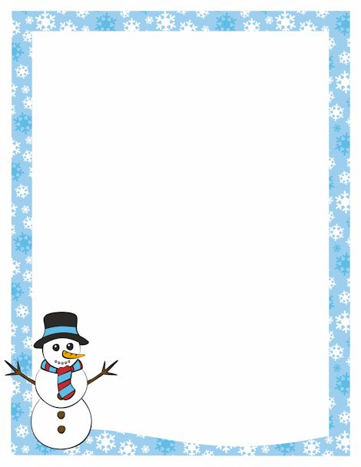
Saludos de Periwinkle!
Yo espero que este mensaje le encuentre a su familia con salud y gozo. Aquí están alguna que quiero que tenga en cuenta:

Día del Pijama
Viernes, 16 de Diciembre nosotros tendremos el día que pueden venir vestidos en sus pijamas. Tendremos un día normal de clases donde los maestros proveerán actividades en las clases durante el día. Cada clase ha estado trabajando en una canción en la clase de música y estarán haciendo su presentación para toda la escuela. Desafortunadamente no tenemos lugar para acomodar a los invitados ya que nuestro número de registración ha aumentado a 455 estudiantes que llenarán completamente el gimnasio.

Programa del Kinder
Los estudiantes del Kindergarten estarán haciendo su presentación aquí en Periwinkle el Jueves, 15 de Diciembre a las 6:00 pm. Las puertas se abrirán a las 5:40. No llegue tarde porque el programa se mueve muy rápidamente como un rayo de luz!

De la Biblioteca Pública de Albany
Hola de la Biblioteca Pública de Albany. Durante las dos semanas de vacaciones por las fiestas, la Biblioteca Pública de Albany estará abierta la mayor parte de los días de vacaciones, a nosotros nos gustaría ver que sus estudiantes de aquí lean por placer, chequeando libros y películas y marionetas para usarlo en la casa, y asistiendo a los programas educacionales. Todos ellos pueden obtener su tarjeta para la biblioteca sin ningún costo.

Este tiempo del año quiero tomar tiempo para contar mis bendiciones. Periwinkle es especial debido a las personas con quién trabajo y las personas que sirvo. De verdad es un honor y un placer para trabajar con un personal que toma mucho cuidado y pasar cada día con unos niños tan maravillosos. Durante las vacaciones, por favor anime a su hijo/a para leer o mejor aún, lea con ellos. La lectura no es una tarea o una carga; es un regalo que beneficiará a su estudiante por el resto de su vida.

Por favor disfrute su familia en este tiempo especial del año!

Bob Daugherty, Principal

